广州市第三届中小学生读书节“优秀组织奖”申报表
申报学校 | 番禺区大石中心小学 | 联系电话 | 34784748—803
活动负责人 | 梁振举 李献生 | 活动策划人 | 陈丽珊
活动方案  活动方案  活动方案  活动方案  活动方案 | “书籍点亮人生，书香洋溢校园”读书节活动方案  番禺大石中心小学  一、指导思想：  书籍是人类宝贵的精神财富，课外阅读能使孩子吸取文化的精华，传承优秀的文化。根据《广州市第三届中小学生读书节活动方案》的精神和要求，本学期我校继续举办以“书籍点燃人生，书香洋溢校园”为主题的读书节活动，通过活动，要让每位师生亲近书本，养成好读书、读好书的习惯，引导师生们共同读书，与好书为伴、与经典为友，与博览同行，大力推进我校的“读书与养成”活动的开展，努力塑造内涵丰富、特色鲜明的校园文化。  二、活动主题：  书籍点亮人生，书香洋溢校园  三、活动时间：  2008年7月——2008年11月  四、实施阶段  1、发动宣传，开展自主阅读活动。  7月10日——8月 31日学生根据7月校刊推荐的书目到各大书店购买有关的课外读物，制定读书计划，进行课外阅读并做好读书登记、读书卡、读书笔记、读后感。  2、组织指导，开展有效阅读活动。  9月8日——11月20日各班开展创建书香班级，营造书香校园的读书活  动，引导学生在阅读过程中以写读书卡、读书摘记、读后感等方式进行阅读并以班、级、校为单位组织丰富多彩的读书比赛活动，掀起读书的热潮。  五、活动过程  （一）创设读书环境，营造读书氛围  1、营造氛围，悬挂横幅，学校宣传橱窗、班级黑板报均以“读书”为主题，开辟“读书墙报”， “书墙”上有新书推介与导读。（第二周）  2、国旗下的讲话，校长作读书节的动员讲话。（二周一）  3、邀请博览书店到我校举行图书展销活动，各班动员学生积极购买有益书籍及还没买到暑假期间广州市教研室推介的的课外读物的同学可以及时购买。（时间：二周二、三 地点：乒乓球室）  4、各班到图书室借书，并开展“献一本看百本”，师生共建图书角活动，充实各班图书角的图书数量。（第二周完成，第三周五各班把学生捐书目录以电子文档的形式以级为单位上交教导处。）  （二）开展读书活动，共建书香校园  1、举行创建“书香班级”主题班会。  各班紧紧围绕以创建“书香班级”为主题，通过分组讨论，小组发言等形式评选出最佳活动方案，并在本班通过创建“书香班级”活动方案。（时间：二周一班队活动课。周五前用电子文的档形式上交创建“书香班级”的活动方案，各级由科长收齐上教导处。）  2、开展“每天一诗”诵读活动。  诵读内容：《小学必背古诗词70首》中本年级必背古诗及《校本课程》里编录的古诗。（诵读时间：上语文课前预备铃到上课铃的时间及语文午读的时间。）  3、开展每天至少30分钟的课外阅读活动。  早上15分钟校内课外阅读，晚上不少15分钟的课外阅读。  4、上好课外阅读指导课。  利用每周校本课程课作课外阅读的指导，每位老师选取最优秀的一份课外阅读指导课的教学设计及反思上交教导处。  5、开展优秀读书笔记、读书手抄报展评活动。  三至六年级在本班内交流展示，选送两份学校参评展示，学校择优送镇区参评。（评比时间：第六周一即10月6国庆回校日）  6、开展以“阅读为主题”的书签设计制作比赛。  一至六年级在本班内展示评比，每班上送5份学校参评，学校选优送镇区参评。（评比时间：第六周一即10月6日国庆回校日）  7、开展“我与书的故事”为主题的征文比赛。  三至六年级在本班内交流展示，选送两份学校参评展，学校择优送镇区参评。（评比时间：第六周五即10月10日）  8、开展“我和父母同读一本书”“我与老师同读一本书”“ 我和同桌同读一本书”活动。  三至六年级各班在本班内交流展示，每班各种形式选送一至两份学校参评展示。（评比时间：第七周一 即10月13日）  9、开展丰富多彩的读书活动。  ①以班为单位开展读书知识竞赛。  内容：暑假广州市教研室推荐的各年级课外读物。竞赛时间：第六周一下午第一节班队活动课。竞赛题目由本年级老师提供，各级以电子文档形式上交试题库。  ②以级为单位开展读书竞赛活动。  形式：讲故事比赛；读书知识竞赛；我与书的故事比赛；课本剧表演比赛；美文赏析等等。内容不限，可以是推荐的读物，也可以是其他的读物。时间：10月15日前）  10、开展读书心得交流会。  要求各班学生把读书的感想、体会、经验等写出来，在班内进行交流，选优展示，每班选2篇学校参评展示。（时间：11月10日即11周一班队活动课。)  （三）提供交流平台，推广读书经验  1、利用教室的墙报和学校的宣传栏展示学生各种读书心得、读书经验。如读书卡、书签、手抄报、读书摘抄、读后感、读书征文等。让墙壁静静说话，表扬先进，激励后进，无形中引领学生读书。  2、利用每月校刊，展示推广师生的读书成果。  （四）参与评比活动，推动读书进程  1、开展学校“书香班级”、“读书之星”评比活动。  2、申报广州市“羊城书香少年”；“读文学名著，做书香少年”课外阅读活动优秀指导老师；广州市第三届中小学生读书节“优秀组织奖”。  （五）阅读培优训练，迎区读写比赛。  辅导内容：广州市教研室推荐的各年级课外读物。  辅导学生：一至六年级每班2名阅读能力较强的优秀学生。  辅导老师：一至六年级语文老师。  辅导地点：六年级 图书室 三年级 阶梯室  五年级 劳技室 二年级 音乐室  四年级 美术室 一年级 音乐室  辅导时间：第四周——第八周每天下午第三节托管课。  辅导计划：辅导活动由各级科长组织、安排，三周五前上交辅导计划。  大石中心小学教导处、德育处  2008年9月
活动相片、影像资料等（可另附表）  活动相片、影像资料等（可另附表）  活动相片、影像资料等（可另附表）  活动相片、影像资料等（可另附表）  活动相片、影像资料等（可另附表）  活动相片、影像资料等（可另附表）  活动相片、影像资料等（可另附表）  活动相片、影像资料等（可另附表）  活动相片、影像资料等（可另附表） | .  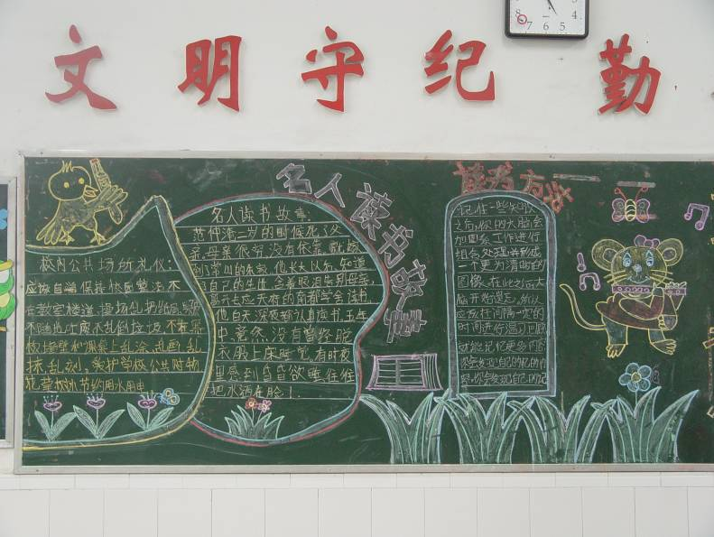  班级阅读书墙  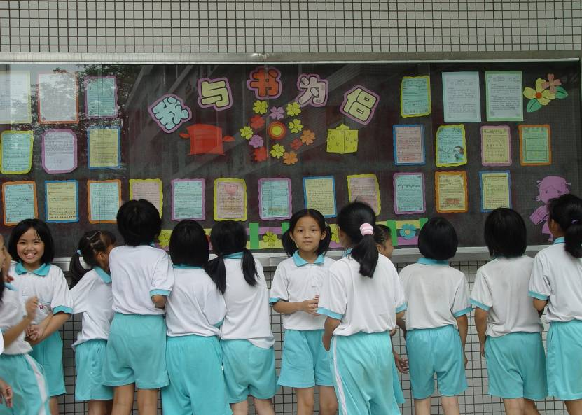  读书卡展示  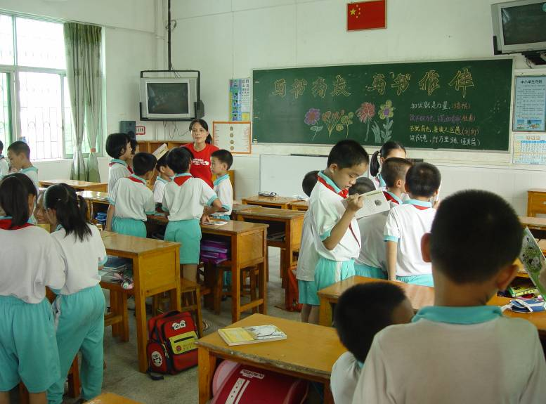  三（7）班开展“书香班级”主题班会  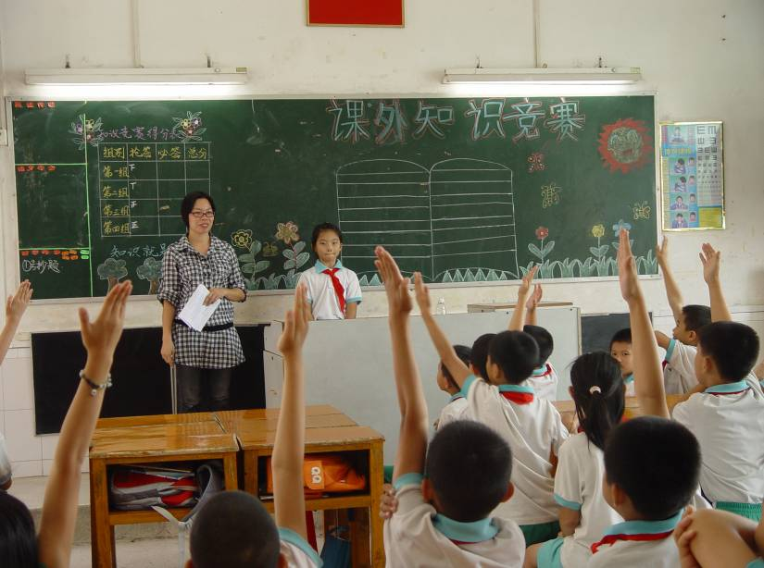  四（1）班课外阅读知识竞赛  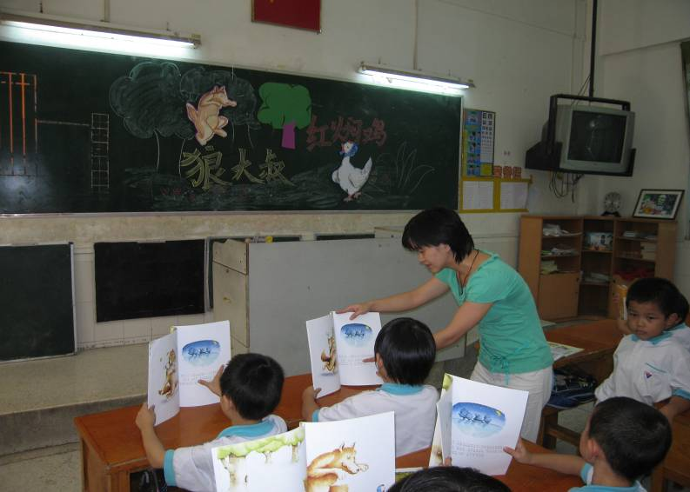  黄华丽老师在上课外阅读指导课  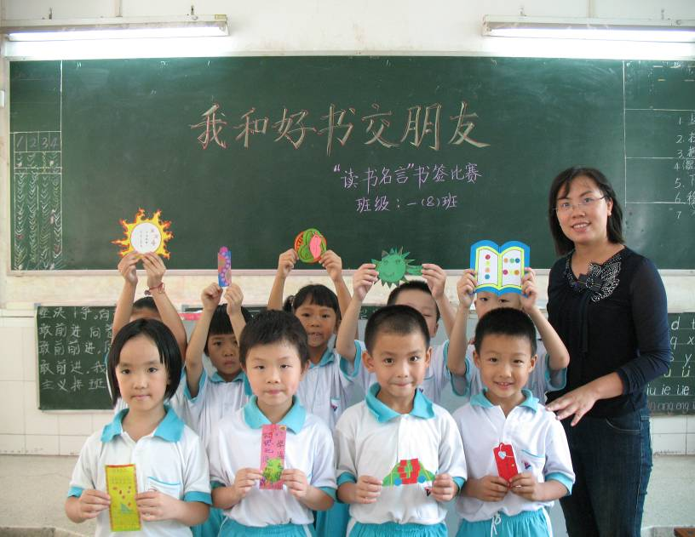  书签比赛获奖同学合影  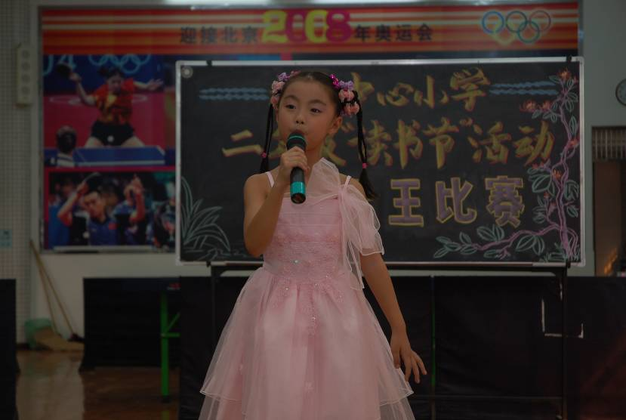  二年级的“故事大王”比赛  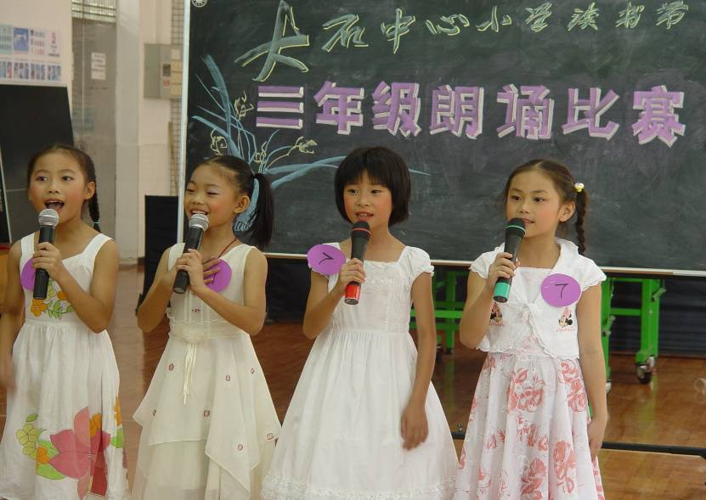  三年级的诗歌朗诵比赛  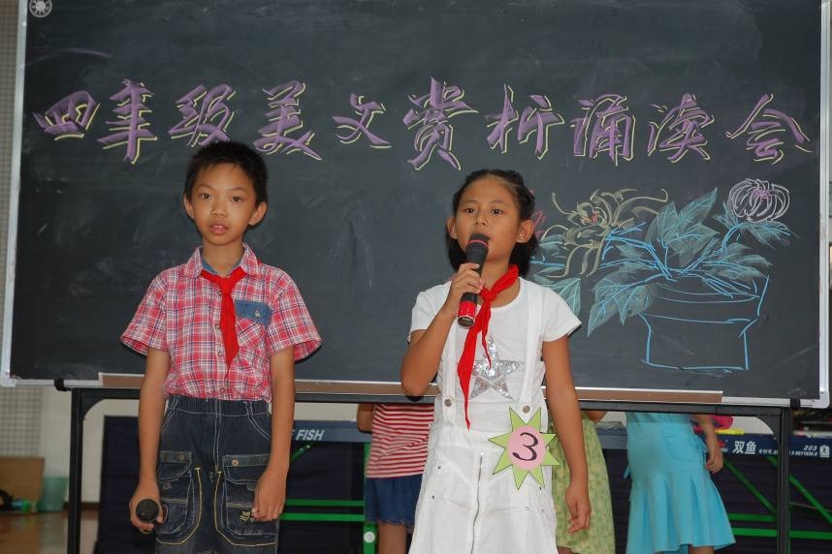  四年级美文赏析诵读会  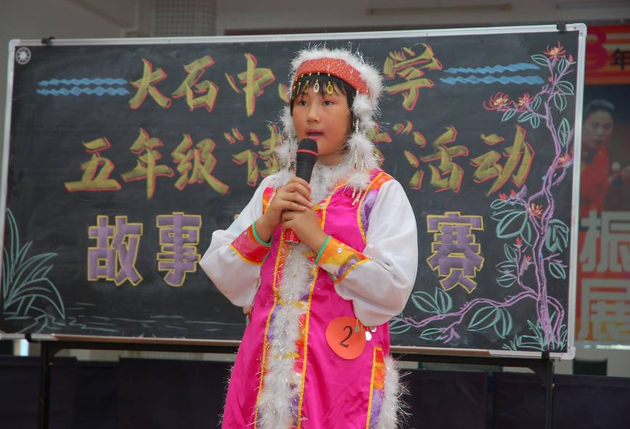  五年级的故事比赛  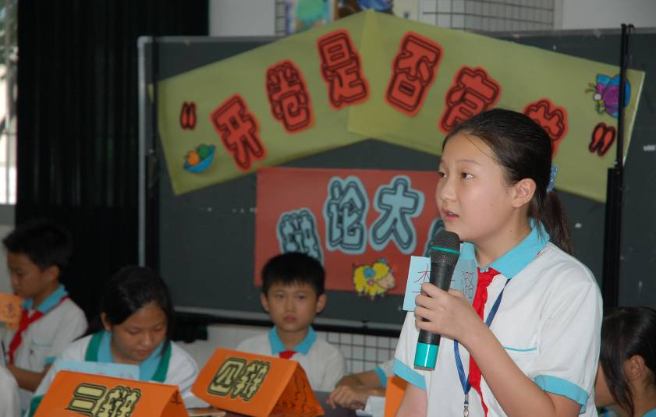  六年级辩论比赛

“书籍点燃人生，书香洋溢校园”读书节活动总结
番禺大石中心小学 梁振举 李献生
书籍是人类宝贵的精神财富，课外阅读能使孩子吸取文化的精华，传承优秀的文化。根据《广州市第三届中小学生读书节活动方案》的精神和要求，本学期我校继续举办以“书籍点燃人生，书香洋溢校园”为主题的读书节活动，通过活动，进一步让师生们亲近书本，养成爱读书、读好书的习惯，引导了师生们共同读书，与好书为伴、与经典为友，与博览同行，大力推进我校的“读书与养成”活动深入的开展，努力塑造内涵丰富、特色鲜明的校园文化。以下是我校开展活动情况的总结。
一、发动宣传，开展自主阅读活动。
每逢寒暑假，我校都会向广大师生推介课外读物，今年暑假，我校根据《广州市第三届中小学生读书节活动方案》的建议，在散学礼上校长首先作了发动和宣传，7月校刊上列出了由广州市教研室推荐了小学生各年级的课外读物，并要求全校同学积极购买。为了让同学们能及时、方便地购买好书，我们主动联系了博览书店。在老师、学校的发动下，大家争相购买，同学们在暑假期间就开始了大量的阅读、做读书笔记，过上了一个充实有意义的愉快暑假，使本学期的读书活动能有序地开展。
二、组织指导，开展有效阅读活动。
9月开学的第二个星期，教导处根据学校的实际并结合了《番禺区第三届中小学生读书节活动方案》的建议和要求制定了学校读书节活动方案，并在全体教师会议上布置了活动开展的要求，在老师的共同配合下，九、十月份，我校多次开展了以班、级、校为单位的课外阅读活动，在校园内掀起了一股读书的热潮。
（一）创设读书环境，营造读书氛围。
1、悬挂横幅，宣传启动
读书需要氛围，营造读书氛围对激发师生读书的热情十分重要。在开学的第二星期一早上，我们就进行了读书节的启动仪式，在校园里悬挂了“书籍点燃人生，书香洋溢校园”的横幅，郭校长在国旗下的讲话中作了读书节的动员和宣传，发动全体师生积极参与到读书节的活动中来。下午，各班利用班队活动课开展了以创建“书香班级”为主题的班队活动，通过分组讨论，小组发言等形式评选并通过了最佳的班级读书活动方案。
学校的宣传橱窗、班级的黑板报均以“读书”为主题，开辟“读书墙报”。“书墙”上既有新书推介还有好书导读。为读书节的启动营造了浓浓的读书氛围。
2、购买图书，丰富书源
为了让孩子们与更多的好书为友，第二周的星期二、三，我们再次邀请博览书店到我校举行两天的图书展销活动，琳琅满目的好书，让同学们爱不释手，购书的人群络绎不绝，好书引领着孩子们走向绚丽多彩的精神家园。
3、开拓书源，好书共享
（1）开放学校图书室
我们学校是广州市一级学校，学校设备齐全。在图书室里，拥有图书八万册之多，人均藏书量达三十多册，其中包括自然科学类、少儿读物类、文化科学类等五大类十六小类的书籍。单是去年的图书增加量便达到了12万元，6千多册。还有图书电子阅览室，拥有图书电子读物8万册， 为师生提供了丰富的书源，为充分发挥图书馆的作用，采用了全天侯的开放，随时欢迎师生阅读，让师生在书的海洋中自由自在的遨游。每学期，学校还统一安排各班每周一节到图书馆进行课外阅读，让每位学生静静看书做摘录。此外，学校还定期把图书馆的藏书分发到各班中阅读，为学生提供课外阅读发挥了不可估量的作用。
（2）创建班级图书角
除了开放学校图书馆外，我们还在班里建立了班级图书角。每个学期，老师们都会发动学生把已经看过又值得推介的好书捐献到班里的图书角，让学生在身边拥有足量的课外书籍，达到资源共享。为了保护好图书，每班均对班级图书登记编号，设专人管理，制定严格的借阅制度。采用定期与分散相结合的阅读原则，统筹安排。以级为单位举行班级之间的“好书交换站”活动，大大增加了同学们的阅读量。
（3）搭建家庭“小书架”
我校开展“读书与养成教育”活动已有三年，在这几年的时间里，我们不仅能有效发挥学校图书馆和班级图书角的作用，我们还多次通过主题家长会，邀请专家讲座等方式与家长们达成了共知识，让家长在思想和行动上参与到培养孩子们良好的学习习惯的行列中来，尤其是重视孩子们的阅读课外书籍的兴趣与习惯，并多次对家长购书行动作合理的建议，使孩子们的“小书架”朝着多科目、多类型且不乏个人特色的方向发展。
（二）发挥指导作用，促进有效阅读
学生虽然有课外阅读的兴趣和习惯，但有的学生只凭三分钟热度，对有生动情节的内容就走马观花地读读，有的学生读了好文章，也不懂得积累知识，吸取技巧。在如何读的问题上还需要老师的指导。因此，在活动中，老师们有计划利用校本课程课、课外阅读的时间加强方法的指导，引导他们会读，有收获地读。低年级的老师重在阅读兴趣的激发，中高年级的老师重在阅读方法上的指导。指导形式生动活泼、富有成效。有的教会学生学习制作知识卡片的方法；有的教会学生写好读书笔记；有的指导学生鉴赏精彩的片段；有的教会学生理解名著的主要内容和表达的思想。在老师们的精心指导下，同学们的阅读能力得到了进一的提高。
（二）开展读书活动，共建书香校园
1、开展“每天一诗”诵读活动
为弘扬中华民族的文化，我们利用语文课预备铃到上课铃的两分钟以及语文午读的十分钟时间开展了“每天一诗”的诵读活动。诵读内容是《小学必背古诗词70首》中本年级必背的古诗及校本课程《古诗词精选100首》里的古诗，我们还在教学楼走廊悬挂古代诗画，让学生耳闻目染。有些班级还开展了背诗擂台赛、诗配画、诗扩写等活动。书声琅琅，书香萦绕，我们正努力打造一个具有文化底蕴的书香型校园。
2、开展每天至少30分钟的课外阅读活动
在开展“读书与养成活动”的三年期间，我校早已规定了每天早上15分钟进行校内的课外阅读。班里有值日班干组织管理，校内有值日老师和值日学生进行检查评比，每天把评比结果公布在学校的校务日志公布栏上，作为学校文明班评比当中一项评定标准。并要求老师减少家庭作业量，把每晚至少15分钟的课外阅读纳入为当天的作业布置。经过三年的组织管理，同学们已养成了一回校就自觉地进行课外阅读的好习惯了。
3、开展丰富多彩的读书活动
（1）举行版报比赛
为了更好地营造浓郁的读书氛围，各班按学校工作安排，定期出版学校、班级黑板报，广泛宣传读书的好处，向大家介绍好书及良好的阅读方法，交流学习的经验等。学校依据版报的内容、版报的设计等方面进行评比。
（2）举行阅读比赛
为了是学生学会运用多种阅读的方法，培养独立阅读的能力，我校除了持之以恒地抓好课内阅读的训练外，还利用每周一节课外阅读课进行课外阅读的指导。使同学们得法于课内，得益于课外。在本次的读书节活动中，同学们在老师们的指导下，有效地阅读了本年级的课外读物后，全校利用了第六周的星期一下午班队活动课以班为单位举行课外阅读知识竞赛。试题由本级老师提供。这种以赛促读的活动，不仅检测了同学们的自读水平和自读能力，通过活动还促进全体师生共同参与到读书中来。
（3）举行书签制作比赛
各班学生发挥聪明才智，动手设计制作了各式各样的的精美书签，在班里展示评比，选优在校内评比展示，活动中涌现了一批心灵手巧的小能手，不但培养了学生收集信息的能力，而且在趣味中宣传了课外知识和阅读的方法。
（4）举行征文、手抄报比赛
第五周，学校组织了三至六年级的学生举行了以阅读为主的手抄报比赛以及“我与老师同读一本书”、“我与父母同读一本书”、 我与同桌同读一本书”等征文比赛。每项比赛均在班里进行评选、展示，对优秀作品再进一步指导修改，各班推荐3——5件优秀作品参加校内的评比，学校对优胜者给予了奖励与表扬。在本次的活动中，学校收到的优秀作品一百多份。征文内容丰富，主题深刻、文字流畅、感情真挚，富有特色。学校经过认真评审，推荐最优秀的作品送镇、区参评。这次活动，学生、老师、家长，人人参与，校内师生共读，校外亲子共读，使读书活动落到实处。
（5）举行读书经验交流比赛
利用班队活动课定期开展读书交流会，让学生交流读完推荐书目后的感受，讲讲近期所看的新书，说说自己的阅读收获，共同分享阅读中获得的乐趣，不仅积累了课外知识，同时也提高了学生的口语表达，人际交流能力。
（6）举行以级为单位的读书活动比赛
第七周，各年级组纷纷开展了多姿多彩的活动把学生的读书热情推向了高潮。一年级的小同学在老师的指导下进行了书签手工制作，二、五年级开展了讲故事比赛，三年级开展了朗诵比赛，四年级举行了美文赏析诵读会， 六年级进行了开卷是否有益的辩论比赛。丰富多彩的读书比赛活动，为学生搭建展示自我的平台，极大地激励了学生阅读的兴趣，有效推动课外阅读活动的开展。
（三）搭建交流平台，推广读书经验
读书要有展示的平台，要交流，唯有此才能让读书活动活起来，我们利用班级的黑板报、学习园地、校刊、宣传栏，少先队广播站等宣传渠道纷纷展示师生的读书心得、读书卡、读后感、手抄报等读书的成果，为师生提供一个展示、交流的平台，广泛宣传了读书的经验，使阅读活动得以深入开展。
（四）开展评比活动，推动读书进程
有竞争才会有动力，为了使全校师生能把读书活动长期、有效地开展下去，保持读书的热情，学校建立了激励机制，要求以班为单位，每周评选“读书积极分子”，以校为单位，每学期评选“书香班级”、“读书之星”，并利用宣传栏、少先队广播站大力宣扬他们的读书经验和读书事迹，树立榜样，表扬先进，有效地推动读书活动的深入开展。
（五）抓好培优训练，参加读写比赛
为了迎接10月上旬举行的课外阅读知识读写比赛，学校作了统筹和安排，规定了辅导的时间和地点，落实了参赛人员和辅导老师，明确了辅导的分工和职责。并几次召开科长会议，了解辅导的情况，及时调整辅导的方案，抓好培优训练。在镇的初赛中，我校的同学获得了较好的成绩，每年级将派出十七名左右的同学参加区的复赛。
通过读书活动，使同学们真正地把书籍视为良师益友，体味到了“开卷有益”的真谛。提高了学生读书的积极性，学会了一定的读书方法，减少了盲目性；提高了学生的文学鉴赏水平和人文素养。最主要的是培养了同学们良好的读书习惯，在浩瀚的书海中不断地充实自己，丰富自己。“腹有诗书气自华”我校将会继续把读书活动开展下去，让好书伴随孩子们健康成长，让书香洋溢校园。

2008年10月20日

